2023年苏州市吴中区安全员继续教育培训报名流程
一、报名缴费
1.单位集体报名，单位经办人员填写《2023年度“三类人员”继续教育报名汇总表》（见附件），汇总表电子档发到苏州市建科职业培训学校邮箱（baoming@szjkedu.com）。
2.学校收到报名表后，通知单位缴费，报名缴费完成后，学校会发放网络培训指南，通知单位经办人相关培训事宜。
3.报名时间：4月17日至5月17日(节假日除外)。
4.联系电话：0512-68283435，柳老师。
5.报名费用：100元/人（培训费）。
二、网上学习
在网络培训指南中规定的学习有效期内，学员自行登陆学校在线学习平台，进入学习主页。在首页中点击【课程】，进行在线学习，学习平台自动记录学习进程，学校后台管理可查询学习进度。
三、办理证书
学习完成后，最后一课时为考试。考试合格后，电子证书可自行在网站下载。学校每周通过苏州建科网校www.szjkedu.com公布合格名单并将合格记录上传至监管平台2.0。
四、具体操作流程
1.登录网站：苏州建科网校www.szjkedu.com。
2.用户名：学员本人身份证号码（同一帐号只能在一处（同一IP下使用一个浏览器）进行登录）
密码：123456（已有账户更改过密码的学员，请使用更改过的密码登陆）
如忘记密码，可以点击忘记密码，使用手机号验证码修改密码。
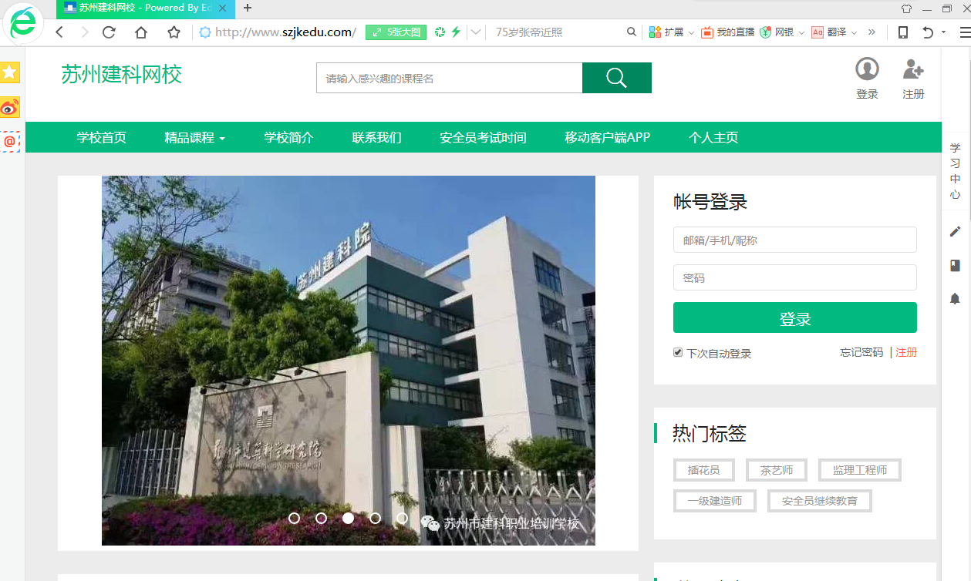
3.登录后，点击红框处课程，打开个人设置。
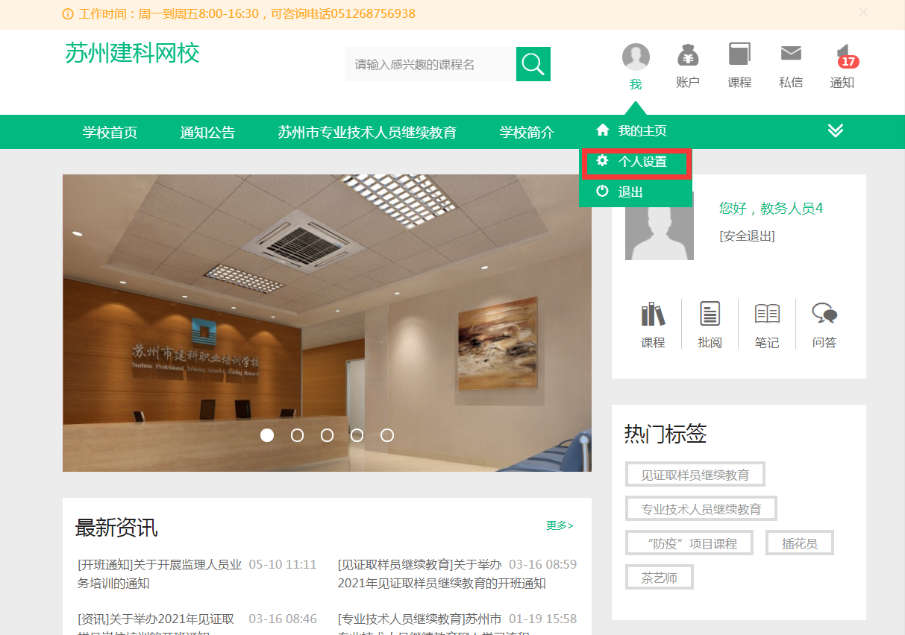
4.点击实名认证，上传个人身份证正反面，学校后台审核。(往年参加培训已实名认证的学员，可省略此步骤)
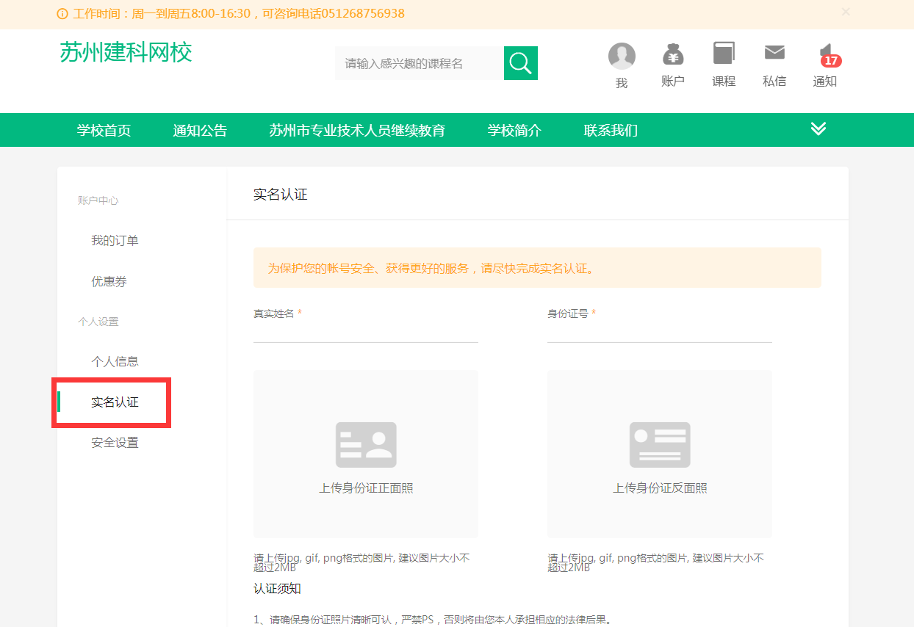
5.点击【课程】-【我的课程】，查看学习中的课程，点击继续学习。
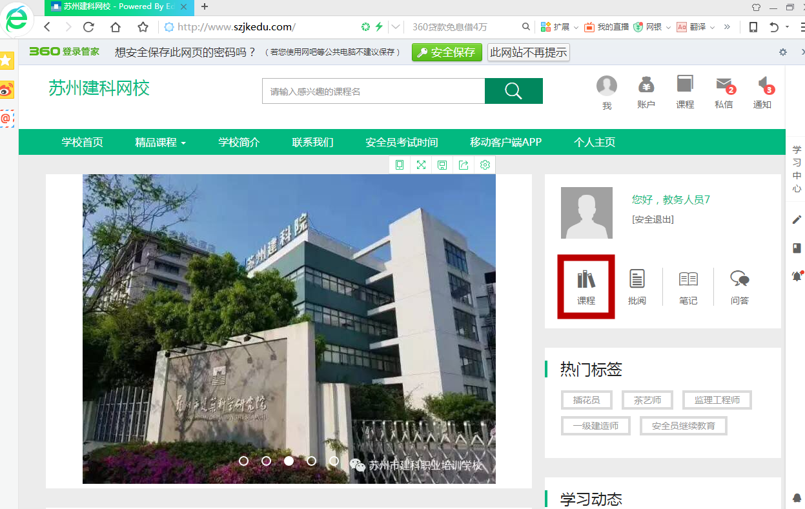
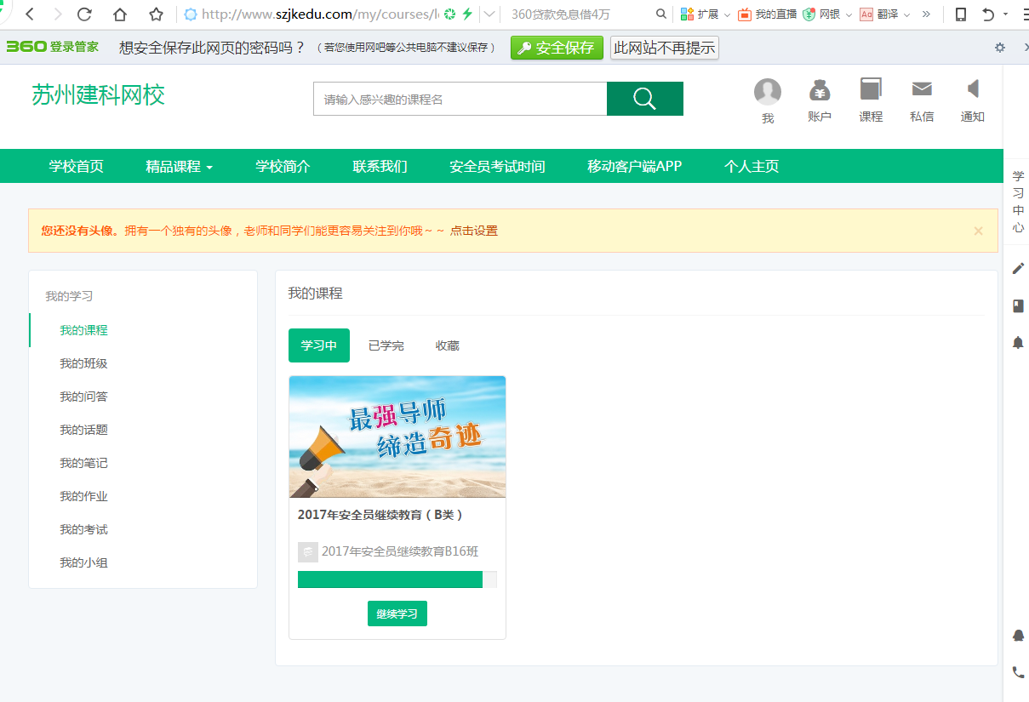
6.完成课时列表中的所有课时。（当系统检测到用户处于非专注学习时，PC端将自动暂停当前播放）
7.最后一个课时进行考试。（A类不参加考试，B、C类需参加考试并合格方可领取证书。证书在“我的证书”中可自行下载）
